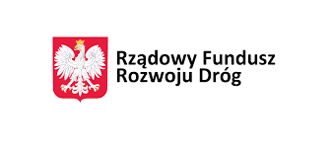 | Zadanie dofinansowane z  Rządowego Funduszu Rozwoju Dróg

INFORMACJA Z OTWARCIA OFERT

Nr postępowania: RI.271.1.33.2023
Przebudowa drogi w miejscowości Niegosław

Zgodnie art. 222 ust. 5 ustawy z 11 września 2019 r. - Prawo zamówień publicznych (Dz. U. z 2023 r. poz. 1605) zamawiający udostępnia informację z otwarcia ofert.

Do upływu terminu składania ofert, złożono następujące oferty:

- „KAMIX” Kamil Tołkacz
Siedziba: ul. Wiejska 10, 66-542 Zwierzyn
cena brutto oferty: 1 563 533,57 zł,
oferowany okres gwarancji i rękojmi za wady – 5 lat.

- DROMOS SP. Z O.O. SP. K.
Siedziba: Huta Szklana 80, 64-761 Krzyż Wielkopolski
cena brutto oferty: 1 382 313,48 zł,
oferowany okres gwarancji i rękojmi za wady – 5 lat.

- Renomex Sp.z.o.o Sp. j
Siedziba: ul. Młynkowska 1c, 64-550 Duszniki
cena brutto oferty: 1 427 714,76 zł,
oferowany okres gwarancji i rękojmi za wady – 5 lat.

Informację sporządził:
09.02.2024r. Tomasz Fiedler

